# Exerciții Șiruri de Caractere – Concatenare și Comparare

1. Pentru variabilele a și b declarate astfel: char a[20], b[20]; Ce se afișează în urma executării secvenței de mai jos?

strcpy**(**a**,** "bac20"**);** strcpy**(**b**,** "07"**);** cout**<<**strcat**(**a**,** "*"**)<<**b**;**

a. bac20*07 b. bac2007 c. bac20bac2007 d. bac140

1. Se consideră secvența de mai jos. Ce se va afișa dacă șirul a este aabbddeff, iar b este aabbdeeff?

**if(**strcmp**(**a**,** b**)>0)** cout**<<**a**; else**

**if(**strcmp**(**a**,**b**)==0)** cout**<<**"egalitate"**; else** cout**<<**b**;**

* 1. aabbdeeff b. aabbddeff c. niciun răspuns nu e corect d. egalitate

1. Care dintre următoarele expresii are valoare strict negativă?
   1. strlen("casa ") b. strcmp("casa ", "acasa ") c.strcmp("acasa ", "casa ") d. strlen("casa ")-strlen("CASA ")
2. În secvența alăturată x și s sunt variabile de tip șir de caracter, iar i este de tip întreg. Dacă x și s memorează inițial „simulare”, ce se va memora în x în momentul executării codului?

**for(**i**=0;** i**<**strlen**(**s**);** i**++)**

**if(**strcmp**(**x**,** s**+**i**)<0)** strcpy**(**x**,** s**+**i**);**

* 1. re b. simulare c. ulare d. are

1. În secvenţa alăturată, variabilele s1, s2 şi s3 reţin şiruri de caractere. După executarea acesteia, variabila întreagă val primeşte valoarea 1 dacă:

**if(!(**strcmp**(**s1**,**s2**) ||** strcmp**(**s1**,**s3**)))** val**=1; else** val**=2;**

* 1. s1, s2, s3 reţin şiruri de caractere de lungimi diferite
  2. s1, s2, s3 reţin şiruri identice de caractere
  3. s1, s2, s3 reţin şiruri de caractere ordonate lexicografic
  4. s1 este obţinut prin concatenarea şirurilor reţinute în s2 şi s3

1. Ce memorează variabila s, de tip şir de caractere, după executarea instrucţiunilor de mai jos?

strncpy**(**s**,**"informatica"**,**strlen**(**"2013"**));** s**[**strlen**(**"2013"**)]=**'\0'**;** strcat**(**s**,**"BAC"**);**

1. Care vor fi valorile afişate după executarea secvenţei de program alăturate?

**char** s1**[20]=**"algoritm"**,** s2**[20]=**"bioritm"**,** s3**[20]=**"ritm"**; if(**strlen**(**s1**)<**strlen**(**s2**))** strcat**(**s3**,**s1**);**

**else** strcat**(**s3**,**s2**);** cout**<<**s1**<<**" "**<<**s2**<<**" "**<<**s3**;**

* 1. algoritm bioritm ritmalgoritm
  2. algoritm bioritmritm ritm
  3. algoritmritm bioritm ritm
  4. algoritm bioritm ritmbioritm

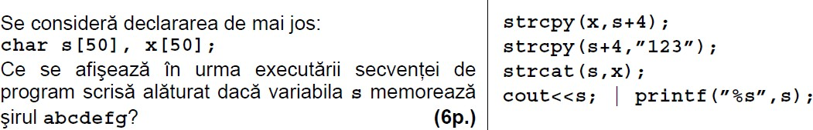8.

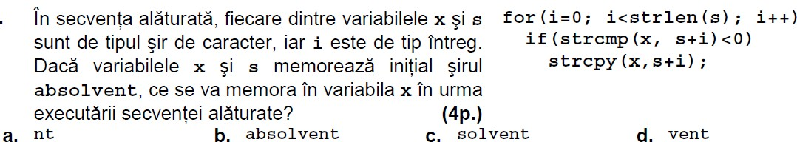9.

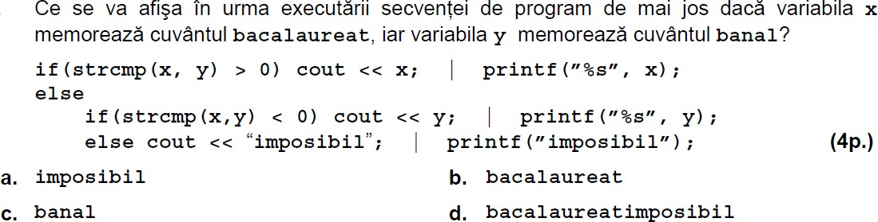10.

# Răspunsuri

1. a 2. a 3. c 4. c 5. b 6. infoBAC 7. d 8. abcd123efg 9. d 10. c